TRENING U9

- NAVAJANJE NA ŽOGO
- Osnovna navajanja na žogo
- Različni načini ( delo na stožcih, delo v prostoru, parih…)
- Vaja 1 delo na stožcih
- Vaja 2 delo v prostoru

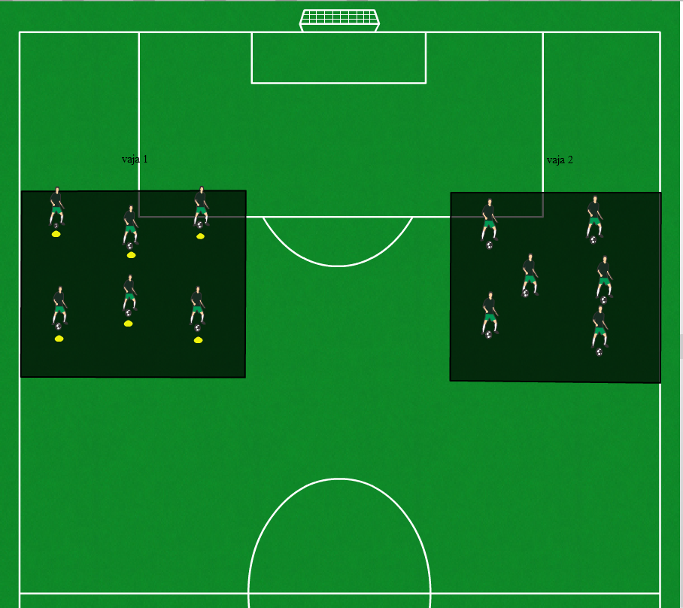

- POLIGON Z RAZLIČNIMI VODENJI
- Nadgradnja predhodne vaje
- Vodenja v povezavi z koordinacijskimi vajami ( lestev, ovire, blazine…)

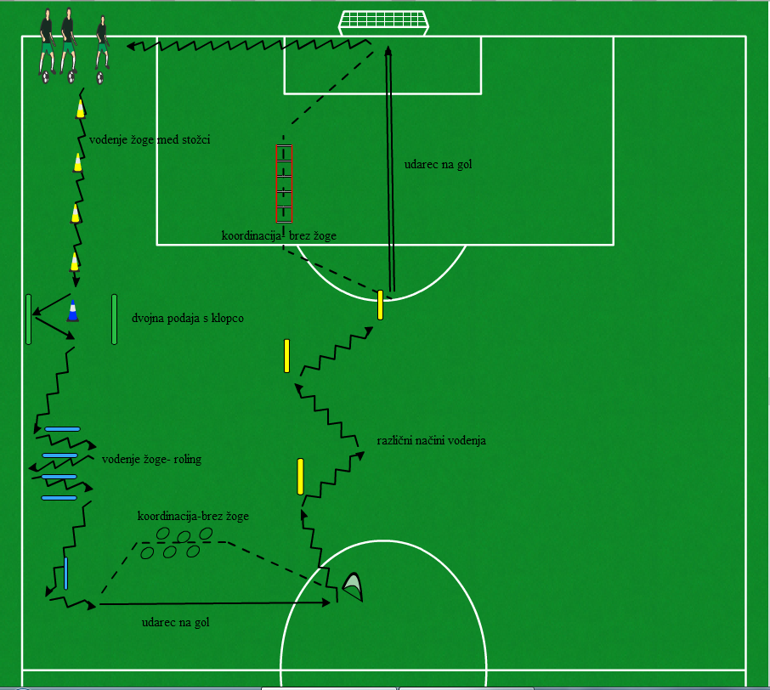

- ŠTAFETNE IGRE

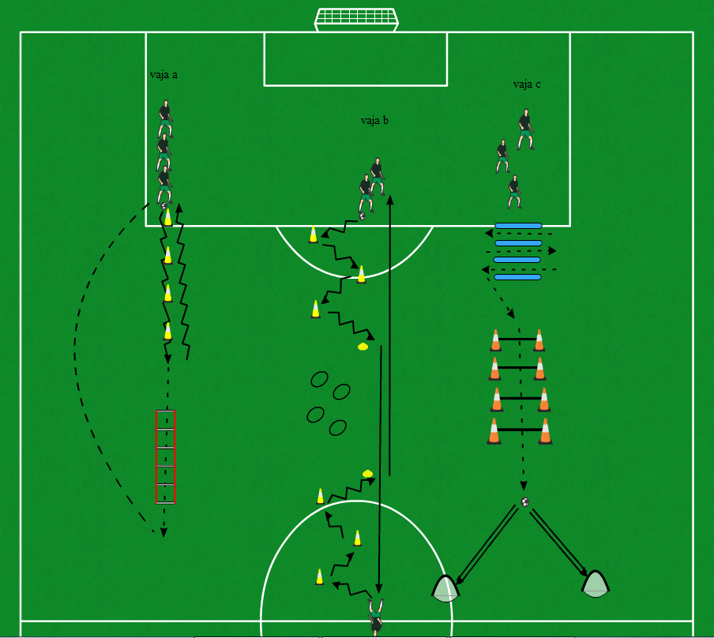

- IGRALNA OBLIKA 4:4

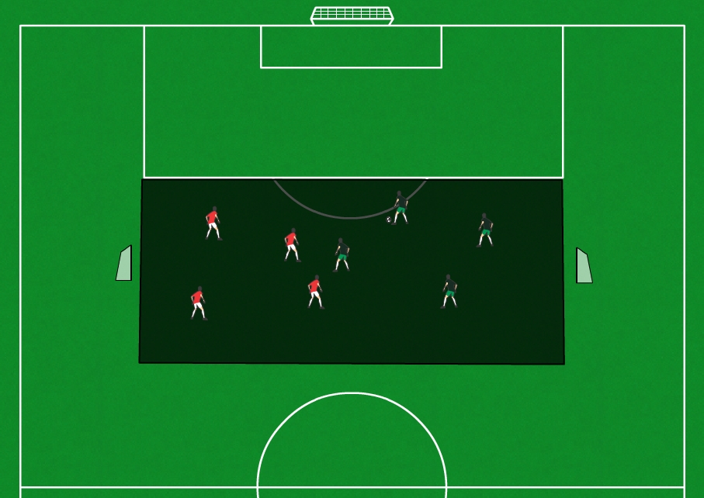

Pripravila: Tomi Kostric in Dejan Jelnikar

